Er was eens een man die heette James Hond.
Hij was heel aardig en heel behulpzaam. Op een dag kreeg hij een brief van de koning van Horrdal. En er stond: Beste meneer James Hond, U bent uitgenodigd voor een feest
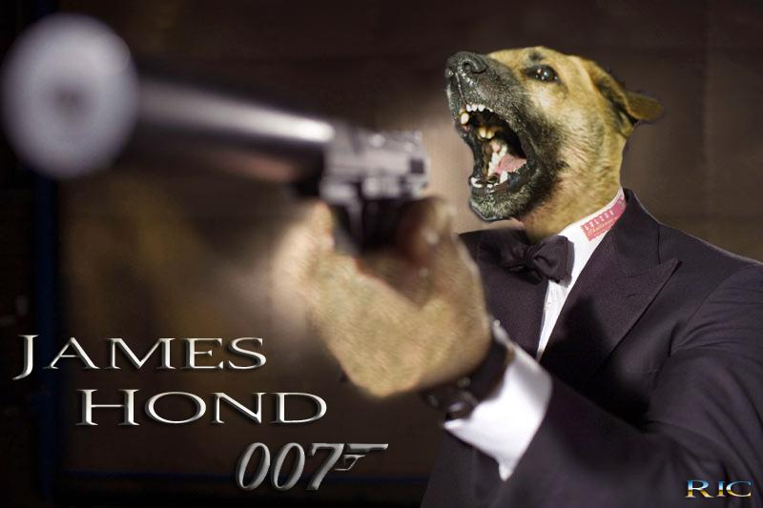
Want er heerst een vloek in het in het land Horrdal. En wij kunnen die vloek niet stoppen. Het zou ontzettend fijn zijn als u ons zou komen helpen.
Groet,
Koning Philip de VI
Koning der Horrdallen.
Ik ga er gelijk heen ! zei James. Ik pak mijn spullen en ga naar Horrdal.
Maar ja het is zo ver

